CURRICULUM VITAE
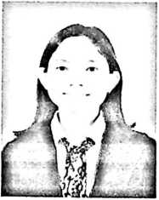
Desnawati dilahirkan di Buntu-batu, Lembang Buntu-batu,
Kecamatan Tikala, Kabupaten Toraja Utara pada tanggal 07
Desember 1999. Penulis merupakan anak pertama (1) dari dua (2)
bersaudara, buah cinta dari Daniel Taruk Padang dan Nurmini Rante
Parrang.
Penulis dalam perjalanan hidupnya telah melalui beberapa jenjang pendidikan hingga
saat ini. Berikut jenjang pendidikan dan tempat penulis menuntut ilmu dalam dunia
pendidikan formal :
- SDN No. 229 Inpres Tombang Galungan pada tahun 2005-2011 (Sekarang
telah menjadi SDN 6 Tikala).
- SMP Negeri 1 Tikala pada tahun 2011-2014.
- SMK Negeri 1 Rantepao pada tahun 2014-2017 (Sekarang telah menjadi
SMK Negeri 1 Toraja Utara).
- Melanjutkan Pendidikan di STAKN Toraja yang sekarang menjadi IAKN
Toraja sejak tahun 2017-2021.

